Análisis y Diseño de la Arquitectura de Procesos para la Pequeña Minería: Proceso de Logística

Definición de Procesos: Programación de Compras

Versión 1.0

2011



**Índice**

Sección 1. Definición de Procesos 3

1.1 Propósito del Proceso 3

1.2 Descripción 3

1.3 Roles 3

1.4 Stakeholders 3

1.5 Entradas del Proceso 3

1.6 Salidas del Proceso 4

1.7 Caracterización 4

1.8 Diagrama del Proceso 7

Sección 2. Historial de Revisión 7

# Sección 1. Definición de Procesos

## 1.1 Propósito del Proceso

⇒ El propósito del proceso es definir la programación de compras anuales, tanto para compras internas de productos como para contrataciones de servicios, dicha programación estará conformada por la asignación de recursos según sea el tipo de contra o contrato, la estimación de tiempos que demorará en atender dicha solicitud y las fechas estimadas donde se realizará la compra y/o contrato.

## 1.2 Descripción

⇒ El proceso inicia con la recepción del plan de presupuestos por áreas, este servirá para poder limitar los montos relacionados a las compras y contratos que se realizarán luego. Se definen el tipo de mecanismo de compra, tomando en cuenta que las adquisiciones de productos se realizan por compras y los servicios de adquisiciones de bienes, maquinarias o equipos se realizan mediante contratos. Para la realización de los programas, que pueden ser de compras y de contrataciones, se realizan las estimaciones de tiempos y definición de fechas de compras y fechas de realización de contratos aproximadas. Esto para tener un control e informar a las áreas solicitantes de cuanto durara el proceso de compras y el proceso de contratación de un determinado producto o servicio.

## 1.3 Roles

|  |  |
| --- | --- |
| Área Funcional | Descripción |
| Jefe de Compras | Encargado de realizar la programación de compras relacionadas a productos internos. |
| Jefe de Gestión de contratos de bienes y servicios | Encargado de realizar la programación de contrataciones relacionadas a servicios |

## 1.4 Stakeholders

## No se requirieron stakeholders para el proceso.

## 1.5 Entradas del Proceso

|  |  |  |
| --- | --- | --- |
| Entrada | Descripción | Encargado de Elaboración |
| Plan de presupuestos por áreas | Plan que recopila los presupuestos orientados a temas logísticos de cada área. | Jefe de Compras |

## 1.6 Salidas del Proceso

|  |  |  |
| --- | --- | --- |
| Salida | Descripción | Encargado de Elaboración |
| Programa de compras | Programa que abarca la definición de fechas estimadas de compras, compradores y manejo de presupuestos por cada tipo de compra asociada en las solicitudes de pedido del tipo compra. | Jefe de Compras |
| Programa de contrataciones | Programa de contrataciones que abarca la definición de fechas estimadas de contrataciones, asistentes asociados a cada tipo de contrato y manejo de presupuestos asociados a las solicitudes de pedido del tipo contrato. | Jefe de Gestión de Contratos de bienes y servicios |

## 1.7 Caracterización

|  |  |  |  |  |  |
| --- | --- | --- | --- | --- | --- |
|  | Entrada | Actividad | Salida | Descripción | Responsable |
| 1 | - | Inicio | Plan de presupuestos por áreas | El proceso inicia recepcionando el plan de presupuestos por áreas. | Jefe de Compras |
| 2 | Plan de presupuestos por áreas | Seleccionar mecanismo de compra | Mecanismo de compra para servicios | Se seleccionan los mecanismos de compra en base a las solicitud de pedidos clasificadas por áreas y en base al plan de presupuestos por áreas. Estos tipos de mecanismo se relacionan realización de contratos para servicios y compras de productos internos. | Jefe de Compras |
| Mecanismo de compra para adquisiciones |
| 3 | Mecanismo de compra para servicios | Tipo de mecanismo de compra | Mecanismo de compra para servicios | Dependiendo del mecanismo de compra se deciden que responsables van a realizar las actividades de definición de tiempos para la realizaciones de compras y contratos | Jefe de Compras |
| Mecanismo de compra para adquisiciones |
| Mecanismo de compra para adquisiciones |
| 4 | Mecanismo de compra para adquisiciones | Definir tiempo estimado por compra | Estimaciones de tiempo promedio por tipo de compra | En base al mecanismo de compra elegido para las compras de productos internos, se define el tiempo promedio que se empleará para cada tipo de compra por producto. | Jefe de Compras |
| 5 | Estimaciones de tiempo promedio por tipo de compra | Estimar fechas de compra | Estimaciones de fechas de compra según tipo | En base a las estimaciones promedio de cada tipo de compra, se realizan las fijaciones de fecha según calendario y tipo de compra. | Jefe de Compras |
| 6 | Estimaciones de fechas de compra según tipo | Asignar comprador según tipo de compra | Lista de compradores asignados a los tipos de compra | Se realiza la asignación de compradores según cada tipo de compra, ya que cada comprador tiene asignado un tipo de perfil de compras. Cada comprador debe de respetar las estimaciones de fechas definidas. | Jefe de Compras |
| 7 | Lista de compradores asignados a los tipos de compra | Realizar programa de compras | Programa de compras | Se realiza el programa de compras en base a las solicitudes de pedido clasificadas por áreas y la lista de compradores asignados a los tipos de compra. Además, tomando en cuenta el plan de presupuestos por áreas para la realizaciones de compras. | Jefe de Compras |
| 8 | Mecanismo de compra para servicios | Definir tiempo estimado de trámite de contrato | Estimaciones de tiempo promedio por tipo de contratación. | En base al mecanismo de compra para los servicios, se define el tiempo promedio que se empleará para cada tipo de negociación con el proveedor. | Jefe de Gestión de contratos de bienes y servicios |
| 9 | Estimaciones de tiempo promedio por tipo de contratación. | Estimar fechas de contratación | Estimaciones de fechas de realización de contratos | En base a las estimaciones promedio de cada trámite de contrato, se realizan las fijaciones de fecha según calendario y tipo de contrato. | Jefe de Gestión de contratos de bienes y servicios |
| 10 | Estimaciones de fechas de realización de contratos | Asignar comprador según tipo de compra | Lista de asistentes asignados a los tipos de contrataciones | Se realiza la asignación de compradores según cada tipo de compra, ya que cada comprador tiene asignado un tipo de perfil de compras. Cada comprador debe de respetar las estimaciones de fechas definidas. | Jefe de Gestión de contratos de bienes y servicios |
| 11 | Lista de asistentes asignados a los tipos de contrataciones | Realizar programa contrataciones | Programa de contrataciones | Se realiza el programa de contrataciones en base a las solicitudes de pedido clasificadas por áreas y la lista de asistentes asignados a los tipos de contrato. Además, tomando en cuenta el plan de presupuestos por áreas que contralará los montos de los contratos a realizar. | Jefe de Gestión de contratos de bienes y servicios |
| 12 | Programa de contrataciones | Fin | - | El proceso culmina con la realización de los programas de compras y contrataciones. | Jefe de Compras |
| Programa de compras |

## 1.8 Diagrama del Proceso

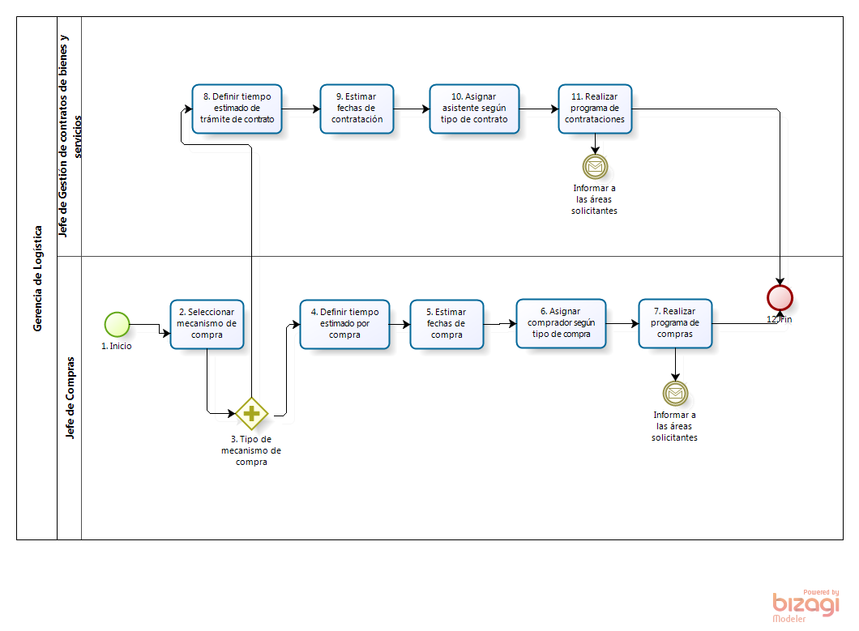

**Elaboración: Propia**

# Sección 2. Historial de Revisión

| **Versión** | **Nombre** | **Descripción** | **Fecha** |
| --- | --- | --- | --- |
| 1.0 | Creación del documento | Definición del proceso “Programación de compras anuales” | 28/05/2011 |